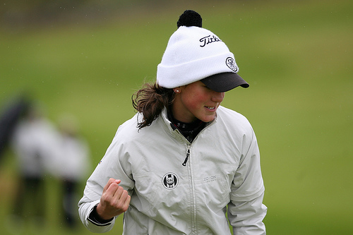
Fullt nafn: Ólafía Þórunn Kristinsdóttir
Fæðingadagur og ár: 15. Október 1992
Í hvaða golfklúbbi ertu: Golfklúbbi Reykjavíkur
Hver er uppeldisklúbbur þinn: Byrjaði í GKJ, flutti síðan í Grafarholtið og fór í GR
Hvaða tegund af járnasetti ertu með: Ping G5
Hvernig driver ertu með (tegund og loft): Ping G5, 12°

Hvernig Pútter ertu með: Scotty Cameron
Hefur þú orðið Íslandsmeistari í yngri flokki: 14-15 ára flokki-höggleik og 15-16 ára-höggleik og holukeppni, Íslandsmeistari í sveitakeppni 2008, 16 ára og yngri
Hefur þú orðið Íslandsmeistari í fullorðinsflokki: Nei, en hef lent í 3. sæti á Íslandsmóti í holukeppni 2007

Hvað ertu með í forgjöf: 3,3
Hver er uppáhalds golfarinn þinn: Ernie Els

Tiger Woods eða Rory McIlroy: Tiger
Michelle Wie eða Lorena Ochoa: Lorena
Happy Gilmore eða Tin Cup: Happy Gilmore
Pútter eða driver: Pútter, því eins og Ragnar Ólafsson segir: ,,það er kylfan sem maður heldur á þegar maður sigrar”
Hefur þú farið holu í höggi: Nei
Hvað hefur þú spilað mest undir pari: -1
Besti árangur í móti: Ég er ekki alveg viss

Eitt orð um David Barnwell: Legend
Einhver ráð í lokin fyrir unga og efnilega spilara: Hafa gaman af þessu og bara vera dugleg að æfa.. svo auðvitað hlusta á David ;)

